Voornemen tot het verkopen van de bloot eigendom Gedempte Oude Gracht 28 in Haarlem
De gemeente Haarlem heeft op verzoek van erfpachter van de Gedempte Oude Gracht 28, de bloot eigendom van de Gedempte Oude Gracht 28 te koop aangeboden en is voornemens het registergoed te verkopen. Hiermee geeft de gemeente Haarlem uitvoering aan het collegebesluit uit 2014 aangaande het erfpachtbeleid, nota “Uitgangspunten erfpachtbeleid gemeente Haarlem” (BBV nr: 2014/139724). Het betreft een perceel grond, plaatselijk bekend als Gedempte Oude Gracht 28, groot ca. 62 m2, thans kadastraal bekend gemeente Haarlem, sectie C, nummer 7141. Zie onderstaand gearceerd aangegeven.
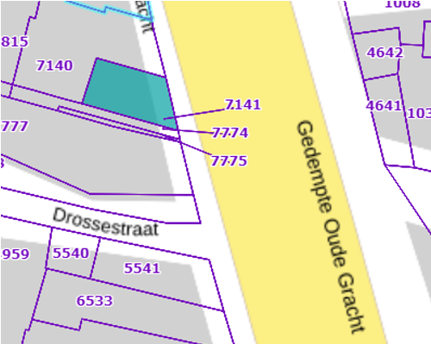
Erfpachter (koper) heeft het aanbod van de gemeente geaccepteerd. De gemeente merkt aan dat erfpachter, conform het vigerende beleid, als enige koper kan worden aangemerkt. Het derde besluitpunt van voorgaand genoemd beleid luidt als volgt: “Het college besluit tot voortzetting van het bestaande erfpachtbeleid, waarbij de omzetting van erfpacht naar eigendom wordt gestimuleerd.” Met omzetting wordt bedoeld dat alleen aan de zittende erfpachter de erfpacht wordt verkocht. De verkoop aan een derde-partij leidt tot particuliere erfpacht, hetgeen niet voldoet aan bovengenoemde voorwaarden. Daarnaast kan uit de Algemene Voorwaarden behorende bij de akte van de uitgifte in erfpacht d.d. 30-05-1979 van de Gedempte Oude Gracht 28 worden opgemaakt dat áls de gemeente zou besluiten om de bloot eigendom te verkopen, de erfpachter de eerste gegadigde zou zijn. Op grond van objectieve, toetsbare en redelijke criteria is de beoogde koper als enige geschikte gegadigde te beschouwen. De verkoop geschiedt onder voorbehoud van bestuurlijk akkoord.
Vervaltermijn
Mocht u van mening zijn dat u ook in aanmerking behoort te komen voor de koop van vooromschreven grond, dan dient u als belanghebbende uiterlijk binnen twintig kalenderdagen na publicatie een kort geding aanhangig te maken bij de rechtbank Noord-Holland, locatie Haarlem. Indien u een kort geding aanhangig maakt, dan dient u ons dit binnen voornoemde termijn van 20 kalenderdagen schriftelijk mede te delen door het per e-mail opsturen van de conceptdagvaarding aan juridischezaken@haarlem.nl. Met het oog op de voortgang in dit verkooptraject en het verkrijgen van duidelijkheid, hanteert de gemeente een termijn van 20 kalenderdagen. Dit betreft een
vervaltermijn.
Bij gebreke van een tijdig ingesteld kort geding vervalt het recht tegen de voorgenomen verkoop in rechte op te komen en/of daarop enige vorm van schadevergoeding of welke andere aanspraak dan ook te baseren. De gemeente en de potentiële koper zouden onredelijk worden benadeeld als na voornoemde termijn alsnog tegen het voornemen en het aangaan van de koopovereenkomst wordt opgekomen.
Met deze publicatie geeft de gemeente uitvoering aan het arrest van de Hoge Raad van 26 november 2021 (ECLI:NL:HR:2021:1778).

